Destinux, la solución digital de Consultia Business Travel seleccionada como caso de éxito en el primer Business Travel Tech
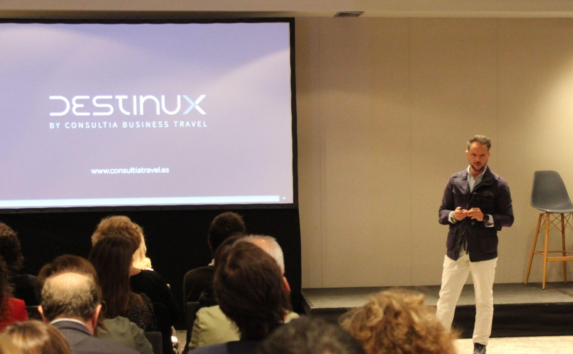
Madrid, 7 de mayo de 2026 – La digitalización, eficiencia, control y toma de decisiones basadas en datos fiables en los viajes corporativos, fueron los ejes principales del primer Business Travel Tech, el evento organizado hoy por Forum Business Travel. El foro sirvió como espacio de análisis, exposición y puesta en valor de la adopción tecnológica, mostrando cómo se está redefiniendo la forma en que las empresas planifican, gestionan y analizan sus viajes de trabajo.
En este contexto, Consultia Business Travel, a través de su solución digital Destinux puso de manifiesto cómo la gestión de los viajes corporativos atraviesa un punto de inflexión en el que la tecnología nativa y eficiente deja de ser un complemento para convertirse en el eje central de la gestión del business travel. La compañía presentó su enfoque integrado de innovación tecnológica propia y el servicio humano especializado, mostrando cómo su plataforma Destinux centraliza y optimiza todos los procesos de planificación, reserva, control y análisis estratégico de los viajes de empresa. Esta solución permite a las compañías operar de manera más eficiente, mientras que los viajeros disfrutan de experiencias más ágiles y seguras.
“La diferencia no está en añadir tecnología, sino en cómo la construyes. Si aplicas inteligencia artificial sobre sistemas heredados o fragmentados, solo estás parcheando ineficiencias. Cuando la integras sobre una arquitectura tecnológica estratégica y nativa, como Destinux, estás transformando de verdad la gestión del viaje corporativo. ¿Por qué conformarnos solo con analizar el pasado, cuando puedes mejorar y transformar también el presente y el futuro?”, explicó durante su intervención Ignacio González, director general de Consultia Business Travel.
Sobre Consultia Business Travel
Consultia Business Travel© es una compañía especializada en la gestión integral de viajes de trabajo (Travel Management Company) que impulsa la transformación del business travel a través de Destinux, su solución digital propia (end-to-end) basada en tecnología nativa, hiperconectada e integrada. Frente a la rigidez y la deshumanización del enfoque convencional, Consultia reivindica un modelo en el que la tecnología y el servicio humano se complementan para mejorar de forma real la eficiencia de la empresa y la experiencia del viajero. Fundada en 2010, cuenta actualmente con sedes en España y Portugal y con clientes en tres continentes.
Destinux, la primera solución del sector del Business Travel en obtener la certificación ISO 27001. El sistema integra a los players más relevantes de la industria con cerca de 3 millones de hoteles, más de 600.000 apartamentos, más de 600 compañías aéreas (todo el contenido NDC), 27 compañías de alquiler de coches distribuidas por todo el mundo y traslados privados en más de 160 países, trenes, barcos y taxis y VTC en más de 90 estados. Además de integrar en una única solución digital todos los procesos de planificación, reserva, control, seguimiento y análisis estratégico de los viajes de empresa.
CONTACTO
Carlota Ramos
Actitud de Comunicación
carlota.ramos@actitud.es
Teléfono: 91 302 28 60

